Инструкция по оплате для родителей через АИС «Образование»
Заходим на сайт https://elschool.ru/, набирая в поисковике «элскул». Вводим логин и пароль. Нажимаем на «Питание».

Оплачивать можно только через кабинет РОДИТЕЛЯ!!! У детей нет такой кнопки (либо она не работает)!
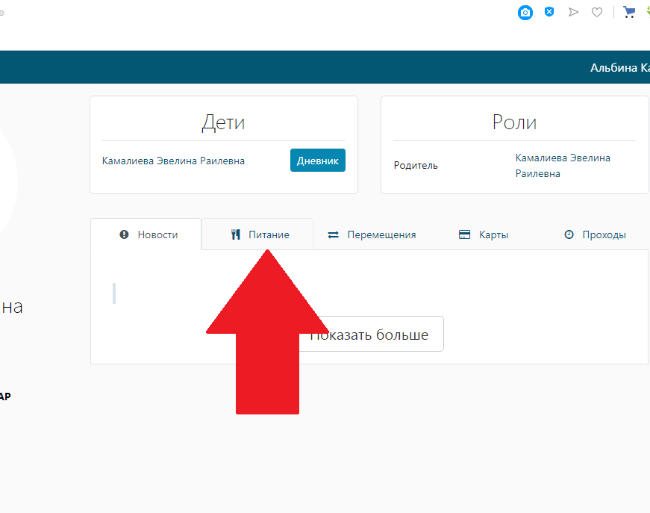
Выбираем «оплатить» именно по столовой! Счет оканчивается на 1.
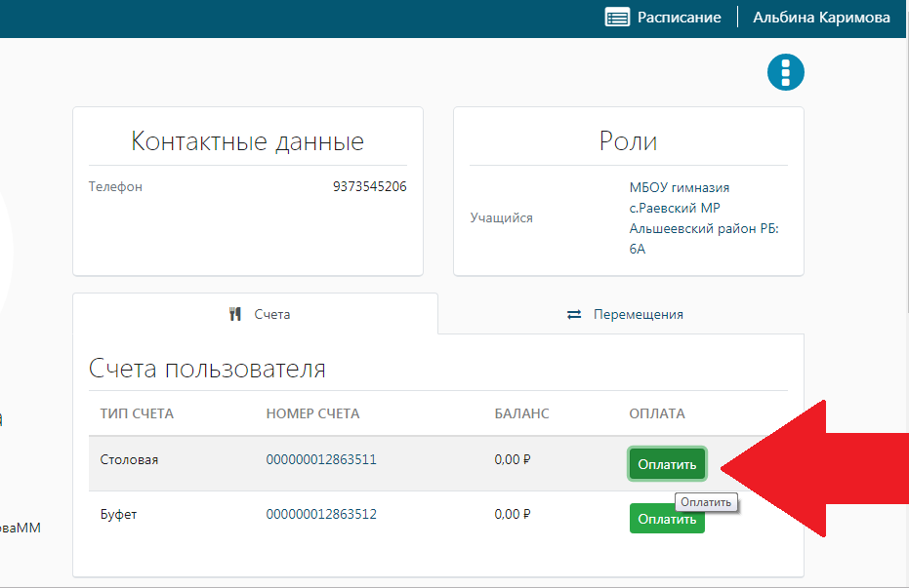

Вводим необходимые данные. Здесь есть комиссия 2,5 %. E-mail лучше НЕ вводить.
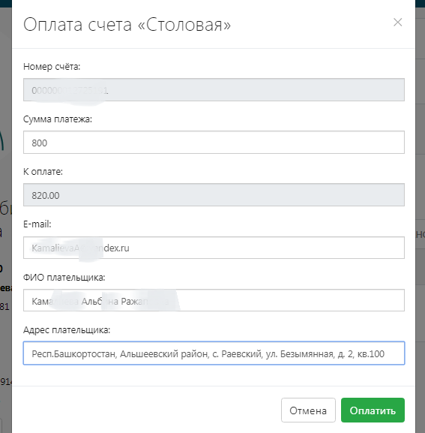
Далее выйдет страница оплаты. Заполняете пункты и нажимаете «Оплатить».
Можно оплачивать с любой карты. Главное, чтобы она была привязана к телефону.
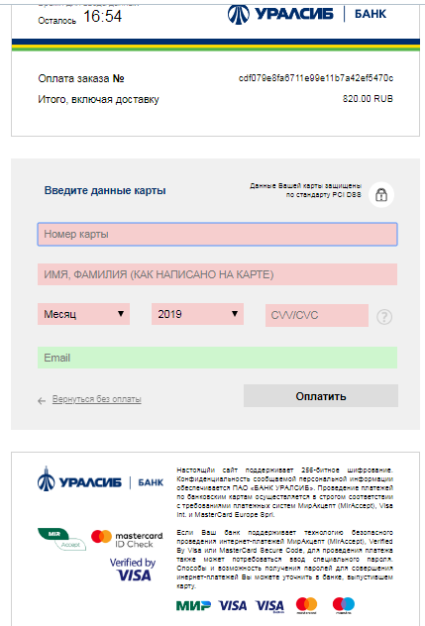
После того как введете данные карты, на телефон придет смс с кодом подтверждения. Этот код нужно ввести во всплывшем окне. Скорость поступления денег зависит от банка.

